Ekskursjon Akerselva rapport

**Lokalitet 1.**

Bergartene vi finner i området ved Maridalsvannet er granitt og nordmarkitt. Disse to typene er størknete dypgangsbergarter. Oslo-feltet var et vulkansk aktivt område noe som dannet de størknete dypgangsbergartene granitt og nordmarkitt. Det var en dalbre som hadde ligget og gravd på underlaget og dannet fjordsjøen som Maridalsvannet er. Maridalsvannet er demmet opp av endemorener av jord og leire som har blitt flyttet ved hjelp av israndsavsetninger. Området var omtrent isfritt for ca. 10 000 år siden etter siste istid. Det ble også funnet skjeletter av organismer som levde i saltvann ved Maridalsvannet. Dette er et tegn på at før så var den marine grensa i hvert fall høyere enn Maridalsvannet som da lå under havoverflaten. Det er tre typer landskapsområder som ligger i området er: kulturlandskap, naturlandskap og industrilandskap. Naturlandskap er et område med lite menneskelige preg, og det naturlige dyre og plantelivet dominerer områdene. Områdene rundt Maridalsvannet er ganske lite menneskelig påvirket hvis vi ser bort i fra demningen Kulturlandskap er et område hvor det er større eller mindre grad av menneskelige påvirkning. Maridalsvannet er f.eks. demmet opp, og menneskene bestemmer hvor mye vann som skal tas ut fra den lille fjordsjøen. Industrilandskap er et område som kraftig er påvirket av menneskene. Ofte var det tydelig preget av fabrikker. I et industrilandskap så er den økonomiske veksten viktigst, langs Akerselva så var masse industrier som hadde som formål å tjene penger og vokse økonomisk.

**Lokalitet 2**

Rett nedenfor Maridalsvannet så ser vi at elva meandrer dette vil si at det er tydelige svinger i elva, og den er ganske «S» formet. I en meander elv så eroderer det i yttersving fordi farten på vannet er størst. I innersving så avsetter det løs masser. Hvis en av svingene i elven blir skilt fra hoved leiet til elva så vil det dannes en kroksjø fordi vannet alltid velger korteste vei. Dette kan skje ved meanderelva nedenfor Maridalsvannet. Men pga menneskelige inngrep så vil ikke dette være tilfelle.

**Lokalitet 3 og 4**

Ved brekkdammen så er det skuringsstriper i berggrunnen. Disse har blitt dannet ved at steiner under isen har skuret og slipt på berggrunnen. Isbreen har to former for erosjon dette er skuring og plukking. Langs Akerselva så lå det sagbruk i tidligere tider. Dette var fordi elva var veldig viktig for transport av tømmer dette kalles for tertiærnæring fordi det flytter varene videre. Sagbrukene er sekundærnæring fordi de lager produkter ut av tømmerene som har blitt utnyttet direkte fra naturen. Det lå tidligere et kraftverk ved Brekkefossen. Lokaliseringsfaktorene for kraftverket var et naturlig fall sammen med at det ligger veldig sentralt som gjør det til et attraktivt arbeidssted for arbeidere. 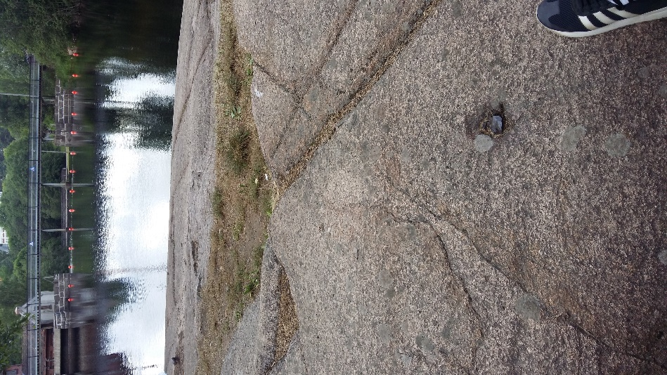 Her er berggrunn med tydelige skuringsstriper.

**Lokalitet 5**

Ved Gransdalen så har Akerselva gravd ut en v-dal. V- daler blir gravd ut ved at elva eroderer. Når elva eroderer i løsmassene så vil også stein og grus dette nedover mot elva og det vil blir gravd ut en dal med en v-profil over lengre tid. I tilfellet ved Akerselva så eroderer den i løsmasser og en morene, som danner en v-profil. Grefsen trinnet er en morene som er igjen fra siste istid, den vil bevege seg fremover og bakover, men ikke nødvendigvis like langt hver gang. Hvis elva eroderer i fast berggrunn så vil det dannes en U dal i stedet.

**Lokalitet 6**

Langs Akerselva og i Nydalen så ble det etablert mye industri på midten av 1800-tallet. Det ble anlagt industrinæringer (sekundærnæringer) som sagbruk, spikre og stoff fabrikker. Tømmer industrien var viktig fordi det ble bruk veldig mye tømmer til å bygge f.eks. hus på denne tiden. Akerselva var et veldig godt egnet sted for flytting av tømmer. Dette gjorde slik at det også ble opprettet sagbruk som gjorde tømmeren om til andre produkter som f.eks. plank (sekundærnæring lager et produkt ut av noe som har blitt utnyttet direkte fra naturen). Spikerfabrikker var også vanlig fordi det var nødvendig med spikre for å feste fast plank til hverandre, vegger osv for å bygge f.eks. hus. Stoff fabrikkene var viktige for å lage klær. Tertiærnæringer som fantes i område var f.eks. tjenestehytter og karateklubber. Karateklubben